**ФЕДЕРАЛЬНОЕ ГОСУДАРСТВЕННОЕ АВТОНОМНОЕ ОБРАЗОВАТЕЛЬНОЕ УЧРЕЖДЕНИЕ ВЫСШЕГО ОБРАЗОВАНИЯ**

**“НАЦИОНАЛЬНЫЙ ИССЛЕДОВАТЕЛЬСКИЙ УНИВЕРСИТЕТ ИТМО”**

Факультет Программной Инженерии и Компьютерной Техники

Дисциплина: «Программирование»

**ОТЧЁТ**

по лабораторной работе №1  
Вариант №2603

Выполнил:

Студент группы P3108

Грищенко Андрей Викторович

Проверила:

Харитонова Анастасия Евгеньевна

Санкт-Петербург

2023 г.

**Задание**

1. Создать одномерный массив c типа int. Заполнить его чётными числами от 4 до 20 включительно в порядке убывания.
2. Создать одномерный массив x типа float. Заполнить его 13-ю случайными числами в диапазоне от -4.0 до 9.0.
3. Создать двумерный массив c размером 9x13. Вычислить его элементы по следующей формуле (где x = x[j]):

* если c[i] = 18, то c[i][j] = $\frac{1}{4}∙e^{x}-\frac{2}{3}$
* если c[i] $∈$ {4, 12, 14, 16}, то c[i][j] = ${\left(\frac{2}{{\left(\frac{{\left(\frac{x - 0.25}{4}\right)}^{x}+1}{e^{x}}\right)}^{3}}\right)}^{{\left(\frac{tan(x) + \frac{1}{3}}{tan(x)}\right)}^{2}}$
* для остальных значений c[i]: c[i][j] = $e^{{\left(\frac{cos(ln(\left|x\right|)) + 1}{e^{e^{x}}}\right)}^{cos(e^{x})}}$

1. Напечатать полученный в результате массив в формате с двумя знаками после запятой

**Исходный код программы**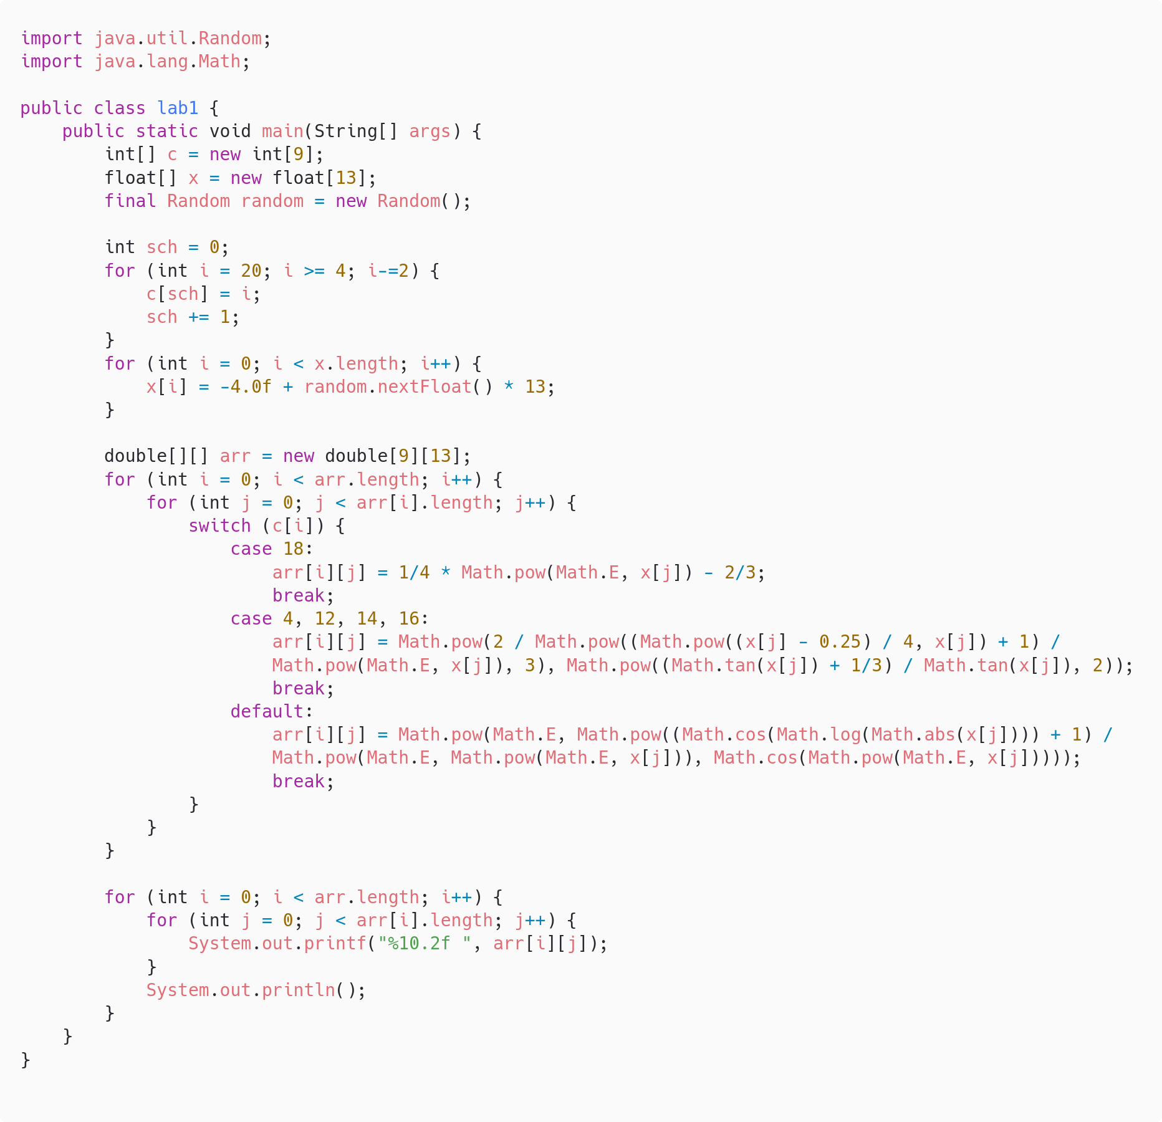

**Результат работы программы**

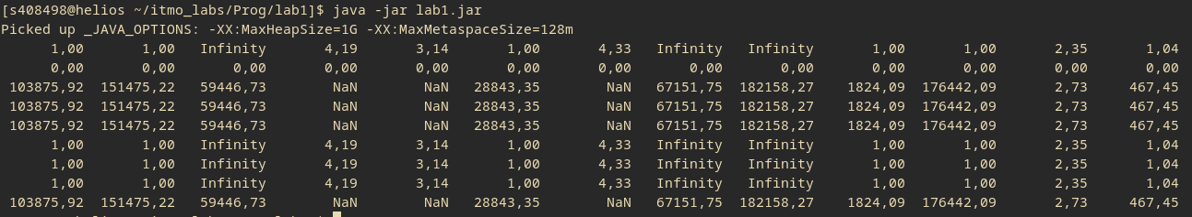

**Выводы по работе**

В результате проделанной лабораторной работы, я изучил синтаксис языка программирования Java, а также реализовал алгоритм, выполняющий поставленные перед ним математические задачи.